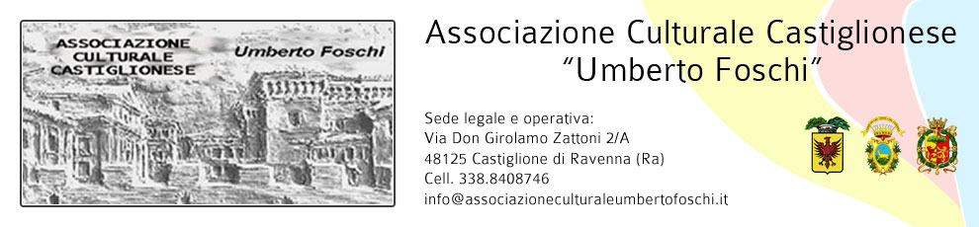

**“UN PALCO ALL'OPERA”**

**MERCOLEDI’ 26 OTTOBRE 2016**

**ore 20:00**

**“COSI' FAN TUTTE “**

WOLFGANG AMADEUS MOZART

con: MARIELLA DESSI',DELORES ZIEGLER, ALESSANDRO CORBELLI,

ADELINA SCARABELLI, CLAUDIO DESDERI

Orchestra: TEATRO ALLA SCALA DI MILANO

Regia: MICHAEL HAMPE Direttore: RICCARDO MUTI

REGISTRAZIONE DEL 1983

Per permettere una migliore comprensione dello svolgimento degli avvenimenti l’opera è sottotitolata e prima della proiezione (su grande schermo) verranno fornite alcune notizie storiche e la trama.

**AL TERMINE DELLA SERATA PICCOLO RINFRESCO OFFERTO DALL’ASSOCIAZIONE**

INGRESSO LIBERO E APERTO A TUTTI

in collaborazione con: